

毕业设计（论文）

题 目 政务大数据可视化分析系统的设计与实现

姓 名 黄鑫辉

学 号 31701282

专业班级 软件工程1703班

所在学院 计算机与计算科学学院

指导教师（职称） 吴明晖（教授）

二○二一 年 五 月 二十九 日
政务大数据可视化分析系统的设计与实现
【摘要】 本课题通过对国内外市面上的数据可视化平台进行研究，了解主要可视化技术与手段，结合用户对数据可视化的需求，按照软件工程标准进行需求分析并在此基础上进行可视化分析系统的设计与开发。最终发布系统主要由客户端与服务端组成。客户端包含用户权限模块、数据可视化大屏编辑模块和数据源管理模块等，服务端提供相应的接口存储相关数据。
其中客户端使用TypeScript语言开发，基于React.js构建应用，遵循函数组件的思想，极大的提高了项目代码的可维护性。服务端则使用Kotlin语言开发，基于Spring构建。相比Java语言，Kotlin在完全支持Java语法的同时，提供了丰富的api简化代码，提高代码易读性，降低了代码维护成本。
开发完成后的系统在
【关键词】 拖拽式，数据可视化，数字驾驶舱，TypeScript，React，ECharts，Kotlin
Design and Implementation of Government Big Data Visualization Analysis System
【Abstract】 This project is based on the research of data visualization platforms on the domestic and foreign markets, understands the leading visualization technologies and methods, and combines the needs of users for data visualization, and conducts demand analysis following software engineering standards, and on this basis, conducts the design and development of the visualization analysis system. The final publishing system is mainly composed of client and server. The client includes a user authority module, a data visualization large-screen editing module, and a data source management module. The server provides a corresponding interface to store related data.
The client uses TypeScript language development, builds applications based on React.js, and follows the idea of functional components, which significantly improves the maintainability of the project code. The server is developed in Kotlin language and built on Spring. Compared with the Java language, Kotlin fully supports the Java syntax and provides a rich API to simplify the code, improve code legibility, and reduce code maintenance costs.
【Key Words】 Drag-and-drop ,Data Visualization，Dashboard，TypeScript，React，ECharts，Kotlin
目录
第1章 绪论 1
1.1 选题的背景和意义 1
1.1.1 选题的背景 1
1.1.2 国内外研究现状 2
1.2 研究的基本内容 2
1.2.1 基本框架 2
1.2.2 研究的重点和难点 3
1.3 研究的目的与意义 3
第2章 系统开发技术分析 4
2.1 开发技术分析 4
2.1.1 JavaScript 4
2.1.2 TypeScript 4
2.1.3 React.js 5
2.1.4 ECharts.js 5
2.1.5 Kotlin 5
2.1.6 SpringBoot 6
2.1.7 MongoDB 6
第3章 系统的总体设计 7
3.1 系统需求分析 7
3.1.1 功能需求 7
3.1.2 界面需求 8
3.2 系统设计原则 8
3.2.1 可靠性 9
3.2.2 安全性 9
3.2.3 健壮性 9
3.2.4 可拓展性 9
3.3 术语定义 9
3.3.1 术语定义-画布 9
3.3.2 术语定义-元素 10
3.4 功能模块 10
3.4.1 用户模块 11
3.4.2 大屏编辑模块 12
3.4.3 数据源管理模块 13
第4章 系统的详细设计 14
4.1 用户权限模块 14
4.1.1 用户注册 14
4.1.2 用户登录 14
4.2 大屏编辑模块 15
4.2.1 左侧图层管理模块 15
4.2.2 左中组件资源模块 16
4.2.3 中间画布编辑模块 17
4.2.4 右侧属性编辑模块 18
4.3 数据源管理模块 19
4.3.1 展示所有数据源 19
4.3.2 展示某个数据源的详细信息 19
4.3.3 添加数据源 19
4.3.4 删除数据源 20
4.4 关键功能实现 20
4.4.1 渲染画布上所有元素的功能实现 20
4.4.2 动态的展示元素的层次关系的功能实现 22
4.4.3 画布上元素被选中后交互功能的实现 24
4.4.4 修改元素的属性后重新渲染功能的实现 25
4.4.5 复用组件的实现 26
第5章 数据库设计 28
5.1 数据库UML图 28
5.2 用户表 29
5.3 大屏数据表 29
5.4 画布属性表 29
5.5 元素属性表 30
5.6 通用标题元素属性表 31
5.7 数字翻牌器元素属性表 31
5.8 折线柱图元素属性表 32
第6章 接口设计 33
6.1 用户模块 33
6.1.1 用户注册 33
6.1.2 用户登录 33
6.1.3 更新用户信息 33
6.1.4 修改用户密码 34
6.2 大屏编辑模块 34
6.2.1 根据 User ID 获取大屏应用项目列表 34
6.2.2 根据 ID 获取大屏应用项目数据 35
6.2.3 创建大屏应用项目 35
6.3 数据源管理模块 35
6.3.1用户查看数据源列表 35
6.3.2 根据 ID 获取数据源数据 36
结论 37
参考文献 38
致谢 40

图目录
图2.1 系统大屏编辑界面原型图 8
图3.1 系统整体功能框架图 10
图3.2 用户模块功能框架 11
图3.3 大屏编辑模块功能框架 12
图3.4 大屏编辑的不同模块 12
图3.5 数据源管理模块功能框架 13
图4.1 用户登录界面 14
图4.2 大屏编辑模块界面 15
图4.3 图层管理模块界面 16
图4.4 组件资源管理模块界面 17
图4.5 画布编辑模块界面 18
图4.6 属性编辑模块界面 19
图4.7 封装元素组件实现代码 21
图4.8 react-rnd使用示例 21
图4.9 实现的展示所有元素层次功能的效果 22
图4.10 LayerManagerItem组件实现代码 23
图4.11 LayerManagerFolderItem组件实现代码 23
图4.12 LayerManagerSubItem组件实现代码 24
图4.13 判断当前元素是否被聚焦的实现代码 24
图4.14 更新元素森林结构的实现代码 26
图4.15 按钮组件的样式代码 27
图5.1 数据库UML图 28

表目录
表5.1 用户表数据结构 29
表5.2 大屏数据表数据结构 29
表5.3 画布属性表 29
表5.4 元素属性表 30
表5.5 通用标题元素属性数据结构 31
表5.6 数字翻牌器元素属性数据结构 31
表5.7 折线柱图元素属性数据结构 32
表5.8 y轴显示数据属性数据结构 32
表6.1 用户注册接口参数 33
表6.2 用户登录接口参数 33
表6.3 更新用户信息接口参数 34
表6.4 修改用户密码接口参数 34
表6.5 根据 User ID 获取大屏应用项目列表接口参数 35
表6.6 根据 ID 获取大屏应用项目数据接口参数 35
表6.7 创建大屏应用项目接口参数 35
表6.8 户查看数据源列表接口参数 36
表6.9 根据 ID 获取数据源数据接口参数 36

第1章 绪论

1.1 选题的背景和意义

1.1.1 选题的背景
20世纪90年代以来，随着计算机计算能力的提高，人类进入数据爆炸时代。以数据规模为例，20世纪末数值模拟结果以GB（103 MB）为单位，21世纪初逐渐开始以TB（103 GB）为单位，近10年来诸多数值模拟达到PB（103 TB）级以上。以数据类型为例，随着互联网和物联网的兴起以及各类互联网产品和电子设备的出现与发展，产生了大量的网页、图片、视频、音频、传感器时间序列等结构化与非结构数据。社会已经进入数字时代，从科学研究与技术实践的角度来说，进入了大数据时代。这一时代的技术性标志在于人类产生的数据超过了传统的数据处理工具的处理能力。[15]
这一时代也给人们提供了新的机遇，如图灵奖获得者Jim Gray所说，数据密集型科学发现是继实验归纳、逻辑推演、仿真模拟之后的第4类科学方法，这一方法作为前3种科学范式的补充，进一步促进人类科技的进步。在基础科学研究领域如此，在科技应用领域亦是如此。以近10年蓬勃发展的深度学习为例，前所未有的数据规模是其核心推动力之一，结合算力的提高与算法的精进，一些与日常息息相关的技术逐渐达到实用级别，从原有的数据驱动的商品、好友、新闻辅助推荐，逐渐发展到日常的人机语音对话、人脸识别等各类应用，具有代表性的自动驾驶技术也开始进入道路实测阶段。[15]
数据推动着诸多科学领域与各行各业发展的同时，也带来了前所未有的挑战。如何有效地让人去理解数据，避免“big data”成为“big rubbish”。“我们需要开发更好的工具以支持整个研究过程，包括数据捕捉、数据治理、数据分析以及数据可视化”。数据可视化技术作为人理解数据的途径之一，已广泛应用于各个领域，例如医学、航空航天、基础物理等，也已渗透到人们日常生活的各个角落，例如常用的地铁路线图。[15]
从促进科学研究的科学计算可视化、到在信息领域应用广泛的信息可视化，再到逐渐深入的可视化分析领域，数据可视化技术伴随着数据规模、类型以及应用需求的不断发展，亦在不断演进。在大数据时代，数据可视化技术在广泛应用的同时，也面临诸多新的挑战。[15]
理解可视化的感知和认知过程对于有效的数据展示以及与观众的交流是必不可少的。[2-3]

1.1.2 国内外研究现状
随着人类进入大数据时代，对海量数据分析需求，也带动了数据分析的重要环节之一——数据可视化的发展，从使用底层的canvas，svg等绘制图表到一系列基于底层引擎的图表库，比如ECharts，D3.js之类的。以及非面向开发者，面向数据分析师等的可视化分析平台，比如Tableau、VisFlow等。
同时，为了满足不同数据可视化分析的需求，根据不完全统计，数据可视化方法超过了百种。如果将不同的方法进一步细分，则达到数百上千种，以折线图为例，即存在数十种变种，适用于不同场景。[15]
在设计方面，随着可视化信息的新工具和技术越来越流行，许多信息设计解决方案越来越表现出高技术和视觉复杂性，但往往是以考虑周到、有效的沟通为代价的。这种反复出现的现象强调了过分强调设计输出的产生，以及在项目早期未能理解最初的问题、内容和受众。我们断言无效的信息设计主要是由于在设计过程的概念阶段缺乏严谨性，当关键的决策决定最终的结果。我们建议信息设计者可以采用23种方法来加强他们的概念设计活动。[5]

1.2 研究的基本内容

1.2.1 基本框架
整个系统的基本框架由账户、数据源、模板、可视化大屏构成。其中可视化大屏的编辑是可视化分析系统的核心。客户端基于使用TypeScript+Webpack+ESLint构建的React Web应用，通过在一块画布上添加各种图表元素，文字方块元素，并使其自由组合，为每个图表元素配置对应展示的数据，形成一个数据可视化大屏。服务端则是使用Kolin语言开发的Spring项目，向客户端提供基本的用户注册登录接口与创建更新数据源、数据大屏的接口，负责在用户编辑完后将数据存储到服务端数据库。

1.2.2 研究的重点和难点
1．如何合理的解耦每一个组件元素，使其仅暴露必要的数据以及函数，封装其他逻辑在函数组件内，使代码合理易于维护。并注意在必要时合并不同组件的相同逻辑内容。
2．在画布上渲染森林结构的元素数据。并在不同操作区域修改数据后传递更新数据，保持整个应用的三个面板上对于同一份数据的显示更新同步。
3．动态连接数据库获取用户提供数据，并存储相关数据信息。

1.3 研究的目的与意义
研究数据可视化分析平台的开发，一方面是为了开发适合无代码数据可视化平台的应用与其架构，研究了解其技术难点，探究其需求痛点，寻求更好的就解决方案。另一方面可以也是对低代码平台开发的靠近。低代码平台主要有两大重点，其中的大头是根据用户的可视化结构生成对应的代码。而此应用的开发则是能了解寻求低代码平台用户交互，UI交互的合理设计方案，业务逻辑解决方案。

第2章 系统开发技术分析

2.1 开发技术分析
本系统主要由基于react-typescript-eslint-webpack5的前端与基于kotlin-springboot-mongodb的后端构成。

2.1.1 JavaScript
JavaScript 是一种多范式的动态语言，它包含类型、运算符、标准内置（ built-in）对象和方法。它的语法来源于 Java 和 C，所以这两种语言的许多语法特性同样适用于 JavaScript。JavaScript 通过原型链而不是类来支持面向对象编程。
1995年，JavaScript问世。当时，它的主要目的是代替Perl等服务器端语言处理输入验证。之后JavaScript逐渐称为市面上所有主流浏览器的标配。如今，JavaScript的应用也不再局限于数据验证。而是渗透到浏览器窗口及其内容的方方面面。JavaScript已被公认为主流的编程语言，能够实现复杂的计算与交互，包括闭包、匿名函数，甚至元编程等特性。[18]

2.1.2 TypeScript
TypeScript是一种由微软开发的开源、跨平台的编程语言，通过在JavaScript的基础上添加静态类型定义构建而成。TypeScript通过TypeScript编译器或Babel转译为JavaScript代码，可运行在任何浏览器，任何操作系统。TypeScript 起源于使用JavaScript开发的大型项目 。由于JavaScript语言本身的局限性，难以胜任和维护大型项目开发。因此微软开发了TypeScript ，使得其能够胜任开发大型项目。

2.1.3 React.js
React是一个用于构建用户界面的 JavaScript 库，是Facebook在2013年开源的GitHub上的JavaScript库。React把用户界面抽象成一个组件，如按钮组件Button、对话框组件Dialog、日期组件Calendar。开发者通过组合这些组件，最终得到功能丰富、可交互的页面。通过引入JSX语法，复用组件变得非常容易，同时也能保证组件结构清晰。有了组件这层抽象，React把代码和真实渲染目标隔离开来，除了可以在浏览器端渲染到DOM来开发网页外，还能用于开发原生移动应用。[19]
和Angular、Ember等框架不同，React并不是完整的MVC/MVVM框架，它专注于提供清晰、简洁的View（视图）层解决方案。而又与模板引擎不同，React不仅专注于解决View层的问题，又是一个包括View和Controller的库。对于复杂的应用，可以根据应用场景自行选择业务层框架，并根据需要搭配Flux、Redux、GraphQL/Relay来使用。[19]

2.1.4 ECharts.js
ECharts，一个使用 JavaScript 实现的开源可视化库，可以流畅的运行在 PC 和移动设备上，兼容当前绝大部分浏览器（IE8/9/10/11，Chrome，Firefox，Safari等），底层依赖矢量图形库 ZRender，提供直观，交互丰富，可高度个性化定制的数据可视化图表。
ECharts 提供了常规的折线图、柱状图、散点图、饼图、K线图，用于统计的盒形图，用于地理数据可视化的地图、热力图、线图，用于关系数据可视化的关系图、treemap、旭日图，多维数据可视化的平行坐标，还有用于 BI 的漏斗图，仪表盘，并且支持图与图之间的混搭。

2.1.5 Kotlin
Kotlin 是一种在 Java 虚拟机上运行的静态类型编程语言，被称之为 Android 世界的Swift，由 JetBrains 设计开发并开源。Kotlin 可以编译成Java字节码，也可以编译成 JavaScript，方便在没有 JVM 的设备上运行。
Kotlin提供了大量内置方法，可以大大减少项目代码数量，并且提高了易读性易于维护。严格的静态类型检查可以避免空指针等异常，使代码更加安全。

2.1.6 SpringBoot
Spring Boot是由Pivotal团队提供的全新框架，其设计目的是用来简化新Spring应用的初始搭建以及开发过程。该框架使用了特定的方式来进行配置，从而使开发人员不再需要定义样板化的配置。通过这种方式，Spring Boot致力于在蓬勃发展的快速应用开发领域(rapid application development)成为领导者。

2.1.7 MongoDB
MongoDB是一个基于分布式文件存储的数据库。由C++语言编写。旨在为WEB应用提供可扩展的高性能数据存储解决方案。MongoDB是一个介于关系数据库和非关系数据库(nosql)之间的产品，是非关系数据库当中功能最丰富，最像关系数据库的。

第3章 系统的总体设计

3.1 系统需求分析
作为一个政务大数据可视化分析系统，一方面系统需要能帮助用户快捷的搭建出一个可视化大屏帮助用户分析数据，另一方面系统要在面对政务大数据上投入应用，需要考虑到政务大数据的特点并对其进行优化。
在暂不考虑在特定领域（政务）的应用，作为一个通用的数据可视化系统时，本系统需要做到能通过拖拽等可视化的方式，便捷的生成数据可视化大屏，方便编辑，修改大屏使用的图表元素类型、大小、位置等各种信息。同时需要系统中的组件可以方便的拓展，在首个版本发布后，主要会增加各种组件实现各种数据可视化显示的效果。
而为了更好的在政务领域的应用，则需要系统平台提供适合政务数据可视化的组件、相应的模板等。
下面是对这个系统的具体需求：

3.1.1 功能需求
主要的需要的功能模块整理为三部分：用户模块、大屏编辑模块和数据源管理模块。其中核心需要实现的功能有：
（1）管理用户的数据源。
（2）编辑数据大屏的所有元素，包括拖拽移动位置，拉伸改变大小，以及修改元素的其他属性。
（3）用户能依靠拖拽左侧图层列表的每个元素来改变元素在画布上的层次关系以及包含关系。
（4）用户能依靠点击或者拖拽左中组件资源在画布上生成新的图表元素。
（5）关联图表元素与用户的数据源，显示用户数据源数据。
（6）发布数据大屏，将数据大屏发布在本地或者打包发布到服务器。

3.1.2 界面需求
由于系统偏向于B端产品，具有相对复杂的业务逻辑与功能，需要在有限的页面上显示尽量多的信息，所以UI风格相对简约，需要将字体、交互按钮、输入框等UI在不明显影响用户获取信息的前提下尽量缩小。同时数据可视化大屏的UI设计主流采用科技蓝的色调，突出科技感。所以UI的配色风格选择了深蓝色与浅蓝色、深灰色与浅灰色的搭配。
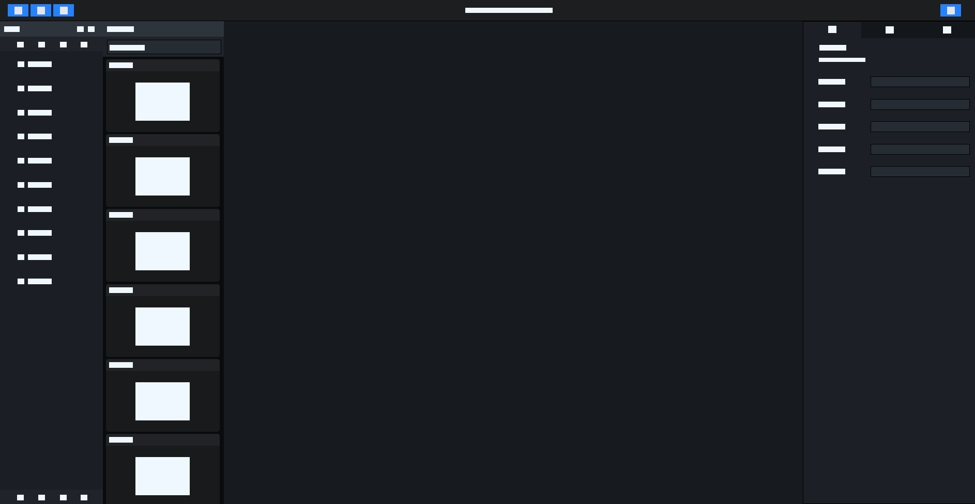
图2.1 系统大屏编辑界面原型图
主题色为天蓝色，所有激活的按钮为主题色。整体的背景色为深灰色，蓝灰色。而文字提醒，图表等均为浅灰色，提高对比度。用户可编辑的文字等属性则为白色。

3.2 系统设计原则
系统设计在完成系统业务逻辑之前，首先需要做到保证系统的可靠性，安全性，健壮性，可拓展性。这样的系统才是一个合格的系统。

3.2.1 可靠性
软件的可靠性代表着软件在测试运行的过程中具备一些处理故障发生的能力，在软件运行维护的过程中，很多系统都会发生各种各样的问题，而一个系统能够应对这些问题并做出合理的解决方案，才是重中之重。

3.2.2 安全性
软件的安全性要求软件系统能够具备保障用户行为安全、私密以及确保实现用户信息储存的能力。该系统用户可能需要展示私人数据库数据，系统将会保存其数据库连接与登录密码，所以需要保证每个用户的用户信息的安全。

3.2.3 健壮性
一个软件系统的健壮性意味着我们能够获取用户使用中的各种问题，并且能够具有一定合理的解决方式。

3.2.4 可拓展性
软件在设计开发时需要考虑今后的进步空间，以便于将来的扩展。该系统在设计时将每个图表组件通过统一的拖拽组件封装，方便今后拓展更多类型的图表组件。

3.3 术语定义

3.3.1 术语定义-画布
名称：画布
别名：canvas
解释：一个数据大屏就是一个画布，数据大屏在画布的基础上根据其含有的元素属性绘制大屏，将每一个元素显示出来。

3.3.2 术语定义-元素
名称：元素
别名：element
解释：一个数据大屏上的每个图表在数据结构上均为一个元素结构，即为上文的元素属性表。

3.4 功能模块
整个系统主要分为用户模块，大屏编辑模块，数据源管理模块。
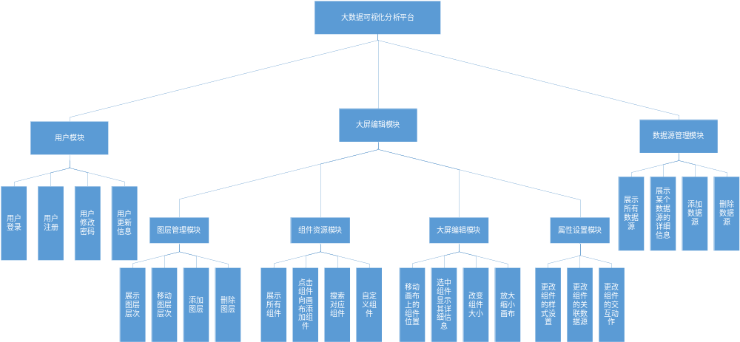
图3.1 系统整体功能框架图

3.4.1 用户模块
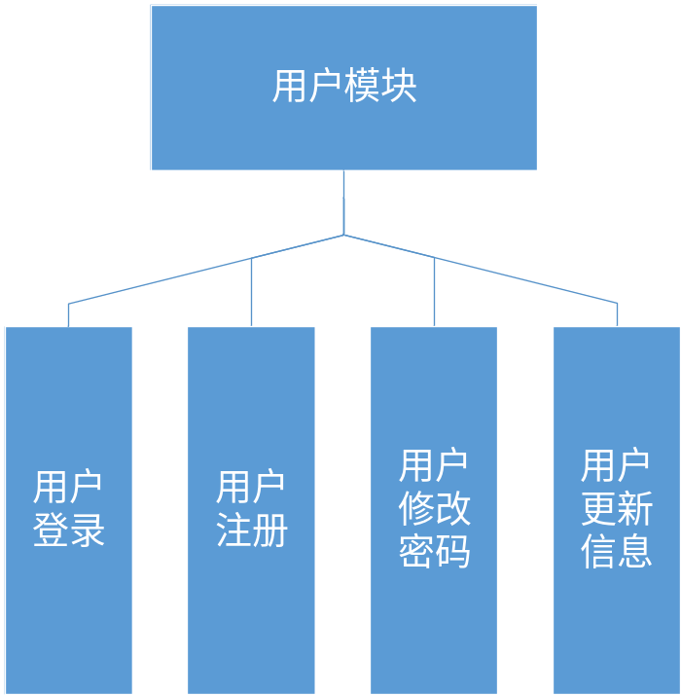
图3.2 用户模块功能框架
用户注册：根据邮箱或者手机号注册账户。创建成功时生成一个用户名，用户之后可以使用注册时使用的手机号、邮箱或者用户名登录。
用户登录：用户使用注册时使用的手机号、邮箱或者用户名登录系统。
更新用户信息：用户修改绑定的邮箱或者手机号。
用户修改密码：用户修改密码。

3.4.2 大屏编辑模块
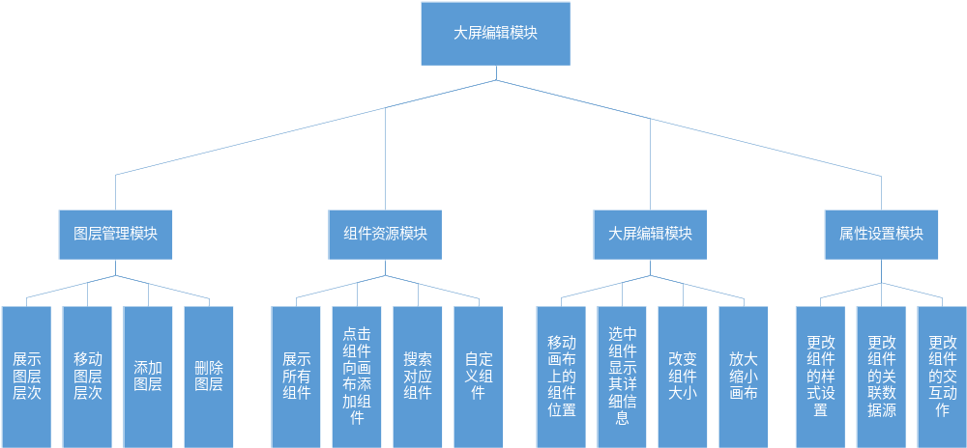
图3.3 大屏编辑模块功能框架
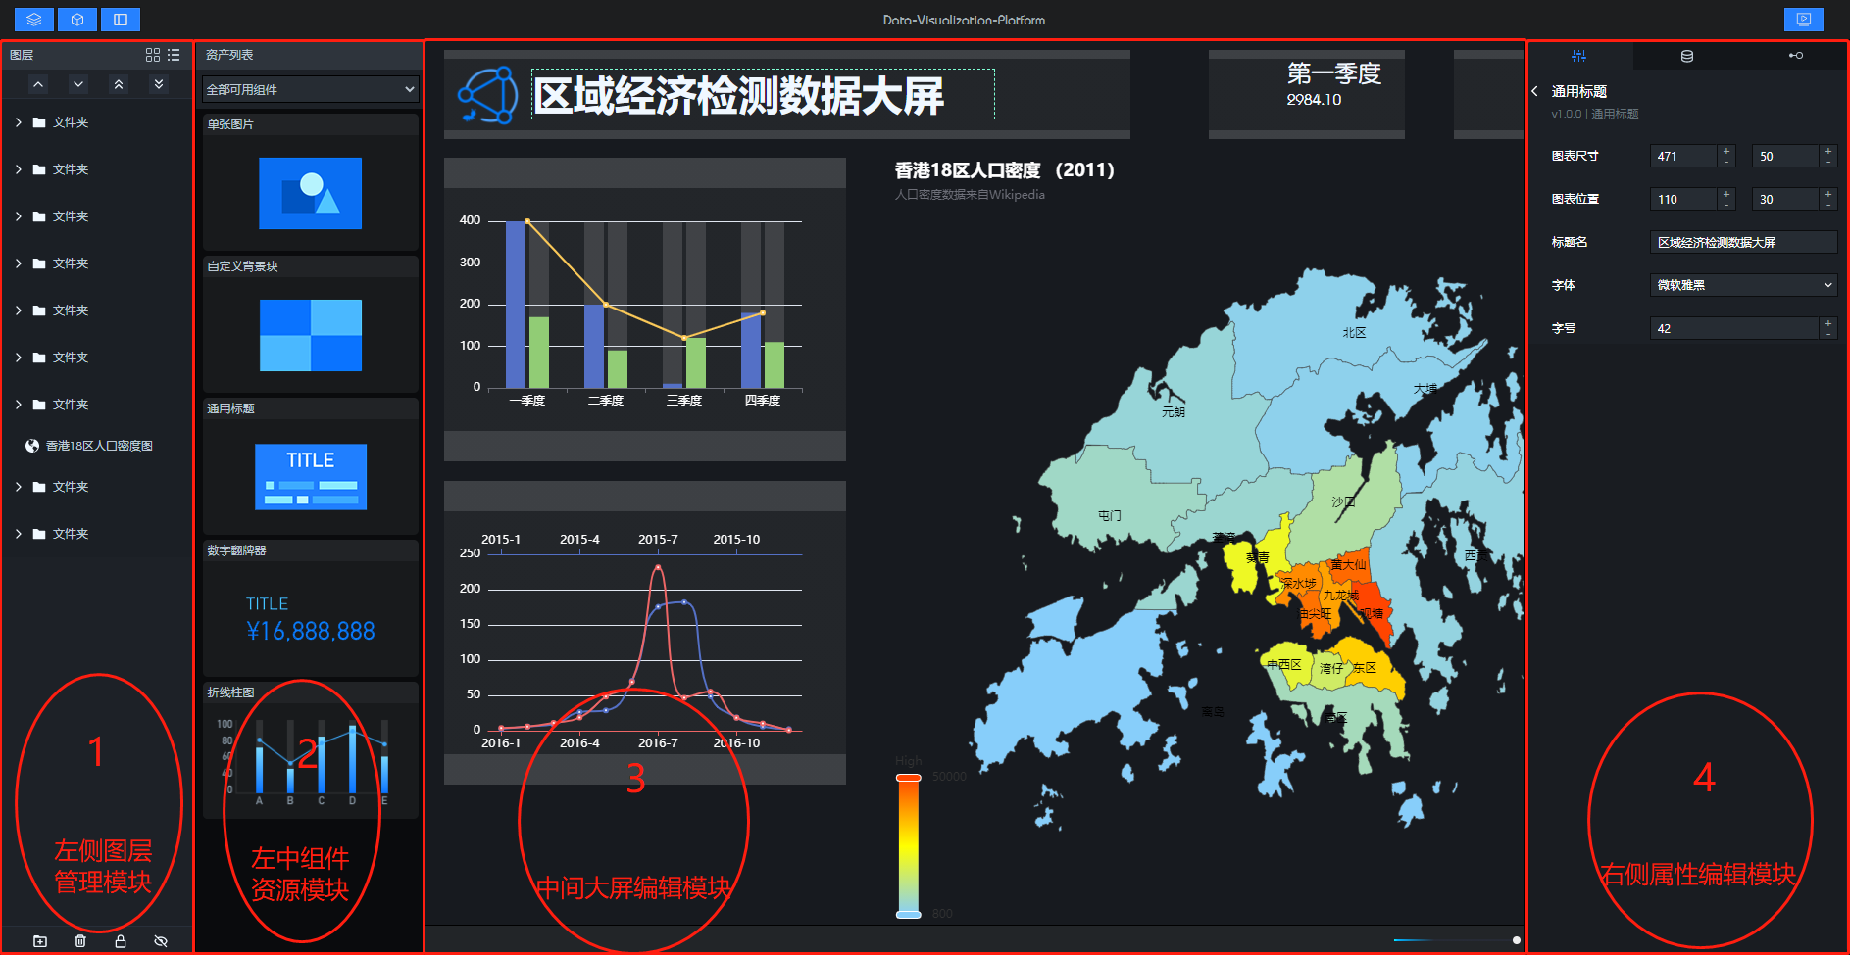
图3.4 大屏编辑的不同模块
左侧图层管理模块：管理画布上元素的分组、控制元素在画布上的层次（issue：层次高的元素如果完全覆盖了层次低的元素，则画布的点击事件将无法接触到层次低的元素。）
左中组件资源模块：展示所有类型的组件，通过点击和拖拽可以往画布上添加对应组件。管理自己的自定义组件。
中间画布编辑模块：可以通过拖拽拉动来改变元素的位置与大小。通过点击对应元素来聚焦此元素，再通过右侧属性编辑面板修改属性。
右侧属性编辑模块：在画布上没有聚焦元素时显示画布的属性，在画布有聚焦元素时显示聚焦元素的属性，通过编辑修改属性来改变元素的显示内容或者效果。

3.4.3 数据源管理模块
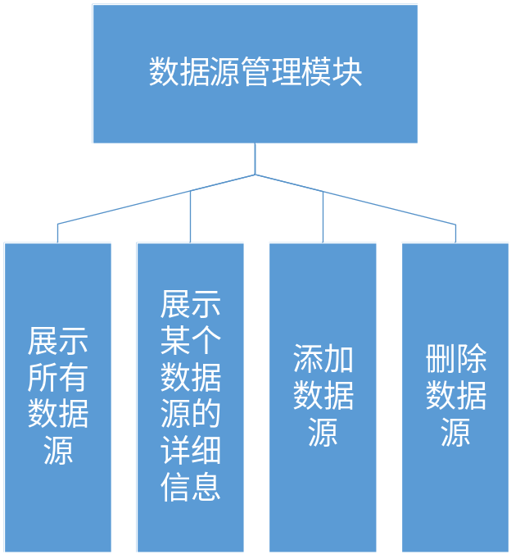
图3.5 数据源管理模块功能框架
展示所有数据源：展示用户已经添加的所有数据源，展示必要信息让用户可以方便的区分不同的数据源，也方便选择、多选进行比如删除之类的操作。
展示某个数据源的详细信息：点击某个数据源展示数据源的详细信息，包括数据源来源，源文件或者数据库地址，数据，筛选条件以及筛选后结果。
添加数据源：用户添加数据源，可以导入excel，也可以导入JSON文件，或者提供公网数据库地址与账户密码，连接数据库后选择数据。筛选需要的数据后保存，便于在用户的不同数据大屏项目下使用。
删除数据源：删除用户创建的数据源。

第4章 系统的详细设计

4.1 用户权限模块
分为用户注册、用户登录以及用户修改密码。用户权限模块基本上是所有应用系统的基础，为突出本系统的重点：数据可视化大屏。所以用户模块只有最简单的功能，满足用户登录与存储自己的数据源和数据大屏的功能。

4.1.1 用户注册
根据邮箱或者手机号注册。

4.1.2 用户登录
输入用户的用户名或者注册时填写的手机号/邮箱与密码才可以登录。其中登录时对于表单进行校验，涉及邮箱以及手机号的校验。登陆后将url重定向至用户的个人首页。

图4.1 用户登录界面

4.2 大屏编辑模块
为系统的核心功能模块，按照功能与区域划分可分为左侧的图层编辑模块、左中的组件资源模块、中间区域最大的画布编辑模块以及右侧的元素属性编辑模块。
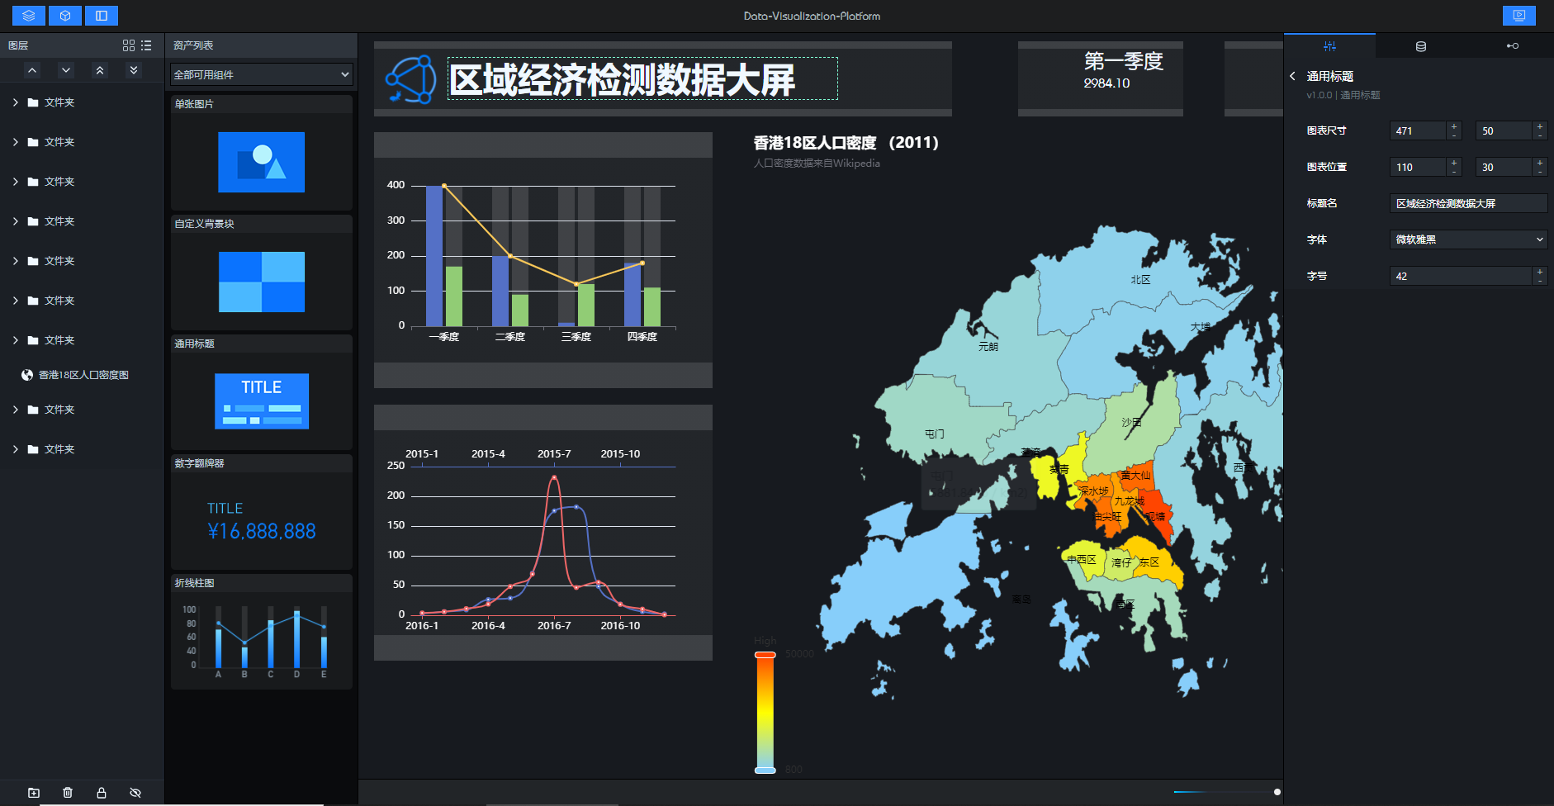
图4.2 大屏编辑模块界面

4.2.1 左侧图层管理模块
管理画布上元素的分组、控制元素在画布上的层次（issue：层次高的元素如果完全覆盖了层次低的元素，则画布的点击事件将无法接触到层次低的元素。）其中核心是对于画布上所有元素形成的一个森林结构的深度遍历展现，其次是对于目录结构的改变的实现，比如当前有两个分组元素，第一个分组文件夹下有两个元素而第二个分组文件夹下也有两个元素，当用户需要将第一组的第一个元素拖动放入第二组时，需要实现用户选中元素并拖动，然后定位用户将此元素拖动到了哪个分组，并修改其目录结构然后刷新显示。其难度在于原生实现此功能的话难以得知用户此时拖动到的位置是哪一个元素分组。
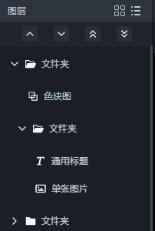
图4.3 图层管理模块界面

4.2.2 左中组件资源模块
展示所有类型的组件，通过点击和拖拽可以往画布上添加对应组件。管理自己的自定义组件。
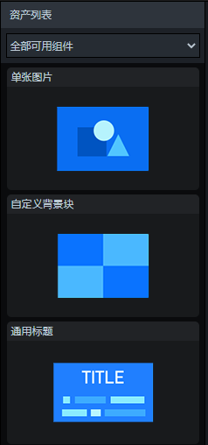
图4.4 组件资源管理模块界面

4.2.3 中间画布编辑模块
可以通过拖拽拉动来改变元素的位置与大小。通过点击对应元素来聚焦此元素，再通过右侧属性编辑面板修改属性。编辑模块是功能最多最为复杂的部分，不仅是画布还包括画布在屏幕中的位置，需要放大缩写适应屏幕，既能尽量展示内容有需要在用户放大显示后更好的观察细节。同时可能需要对画布添加标尺功能，有利于用户的整体数据大屏的布局，建立的标尺也有吸引元素移动时自动吸附的功能那个。
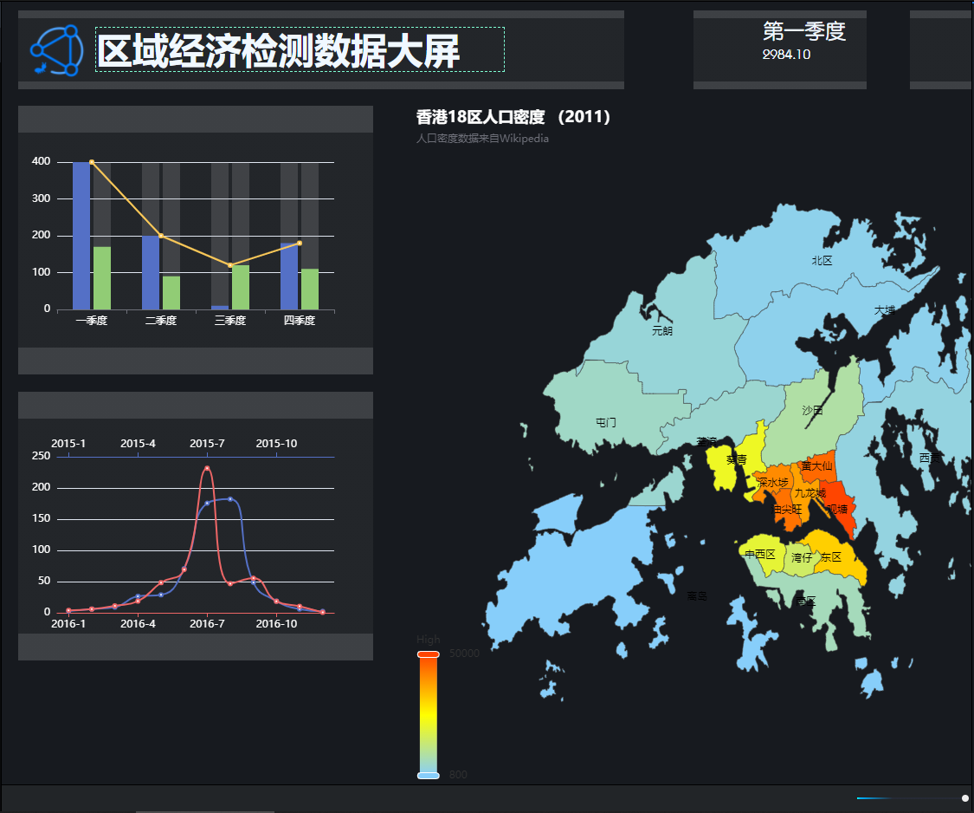
图4.5 画布编辑模块界面

4.2.4 右侧属性编辑模块
在画布上没有聚焦元素时显示画布的属性，在画布有聚焦元素时显示聚焦元素的属性，通过编辑修改属性来改变元素的显示内容或者效果。
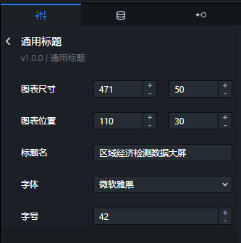
图4.6 属性编辑模块界面

4.3 数据源管理模块
主要有用户查看自己创建的所有数据源、查看某个数据源详情、创建新的数据源、更新某个数据源、删除某个数据源等功能。

4.3.1 展示所有数据源
展示用户已经添加的所有数据源，展示必要信息让用户可以方便的区分不同的数据源，也方便选择、多选进行比如删除之类的操作。

4.3.2 展示某个数据源的详细信息
点击某个数据源展示数据源的详细信息，包括数据源来源，源文件或者数据库地址，数据，筛选条件以及筛选后结果。

4.3.3 添加数据源
用户选择自己需要的数据来源，比如excel类数据的导入，或者连接本地，公网数据来获取数据，并筛选需要的数据后将其保存。添加的数据源之后可以在用户创建的所有大屏项目中使用。

4.3.4 删除数据源
删除数据源。

4.4 关键功能实现
本论文实现系统以客户端为主，服务端为辅。客户端负责所有业务逻辑的处理，服务端则负责保存用户的账户数据。其中实现的难点主要比如有：
1、如何渲染画布上的所有元素？
2、如何动态展现画布上所有元素的层次关系？
3、如何处理画布上某个元素被选中后的交互？
4、如何正在属性设置后需要重新渲染组件样式？等
下面是系统开发过程中遇到的重难点的解决方案的实现思路与关键代码：

4.4.1 渲染画布上所有元素的功能实现
将画布上的元素结构定义为森林结构，通过深度优先或者广度优先遍历来渲染，其中主要实现一个图表元素封装组件作为森林中每棵树渲染的统一入口。
为了实现所有元素都是通过统一的入口进入然后进行渲染的，需要一个组件对所有元素的组件进行封装，同时为了实现每个元素都是可以自由拖动、缩放大小的，所以使用了第三方组件库react-rnd封装了一个通用的组件，通过向其中传入必要的参数来生成画布上的不同元素。同时画布也是一个react-rnd生成的对象。
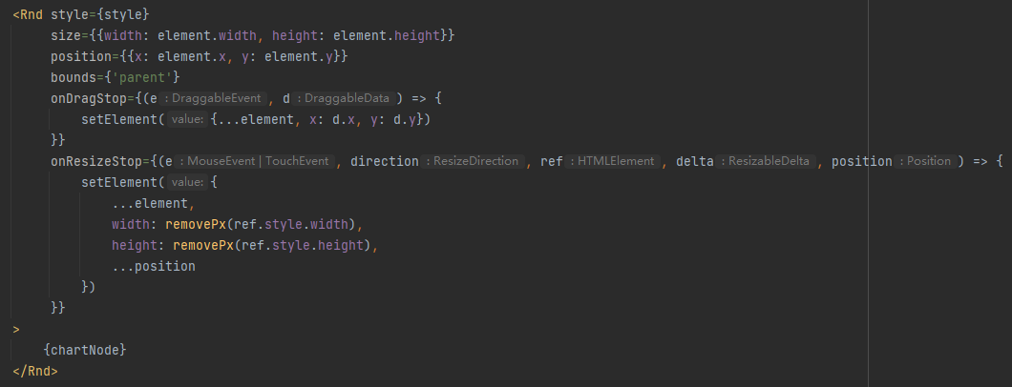
图4.7 封装元素组件实现代码
react-rnd库主要生成一个可缩放，拖拽移动的div对象。基本满足此系统需要元素在画布上自由移动的需求。
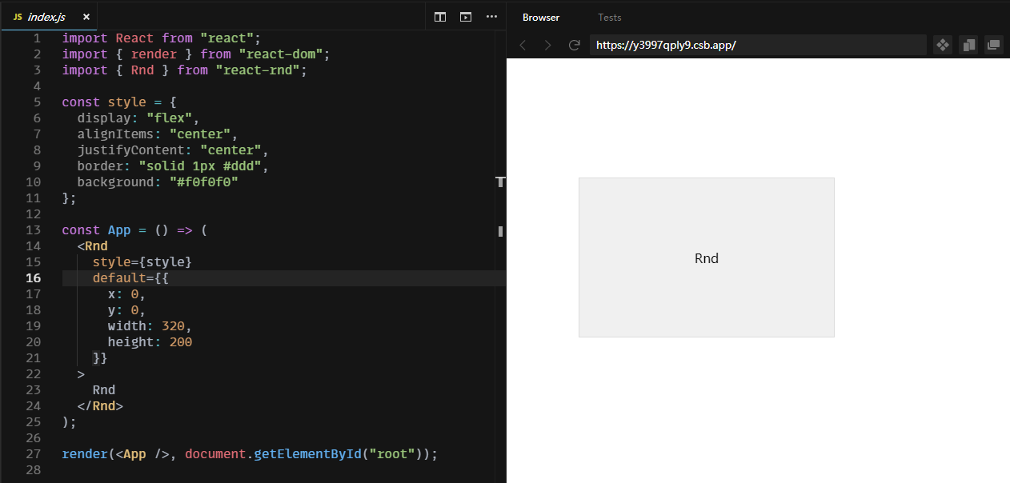
图4.8 react-rnd使用示例
需要传入的参数，即props为这个元素的信息element、目前画布上全局聚焦的元素focusElement、赋值全局聚焦元素的函数setFocusElement和更新整个画布元素信息的updateElementNode。组件通过传入的element信息来渲染对应的图表或者标题背景等元素。并在元素的位置或者大小改变后，通过updateElementNode函数来更新元素信息。组件通过传入的focusElement信息来判断自己当前是否被选中，是否显示被选中后的轮廓线。并在自己被选中后通过setFocusElement函数来改变全局聚焦元素。一次保证整个画布只有一个全局聚焦元素。

4.4.2 动态的展示元素的层次关系的功能实现
画布上的所有元素是森林的结构，而展示图层时需要将这种森林结构展现出来，用户可以选择查看同一级的元素，折叠目录下的子元素。也可以选择展开目录查所有子元素。不仅要求将遍历展现森林结构的数据，还需要对每个元素添加状态，子元素添加是否被展开的状态，父元素添加是否展开子元素的状态，一个元素可能是父元素，也可能是子元素，更多的既是父元素又是子元素，需要保持状态的统一。
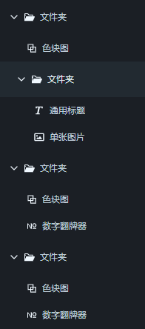
图4.9 实现的展示所有元素层次功能的效果
主要将全局的elementList渲染为一个列表，简约的展示画布上现在有的元素信息。其中每个元素对象为一个元素图层，由一个统一的LayerManagerItem组件来渲染。
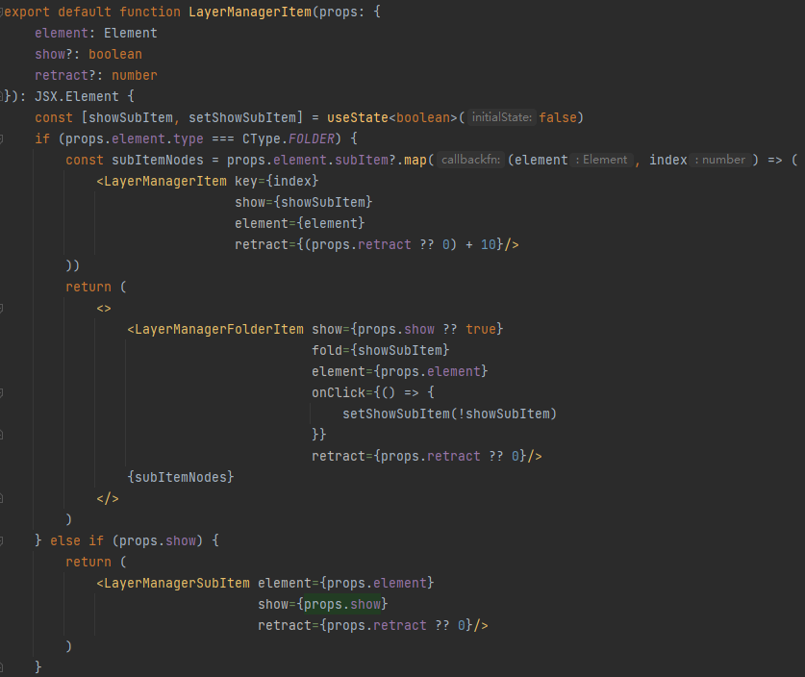
图4.10 LayerManagerItem组件实现代码
若此元素类型为FOLDER，则说明其为文件夹元素，包裹着若干元素，渲染为LayerManagerFolderItem组件。并将其子元素递归的用LayerManagerItem组件渲染。
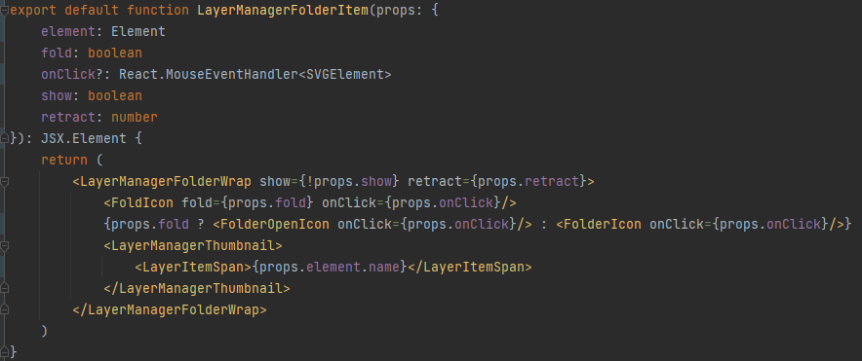
图4.11 LayerManagerFolderItem组件实现代码
而其他元素则直接使用LayerManagerSubItem组件渲染。
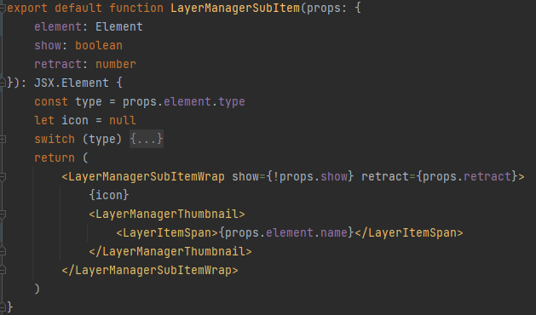
图4.12 LayerManagerSubItem组件实现代码
渲染出的图层列表，每个图层元素点击后可以展开后并显示其包裹的所有子图层。点击图层面板的元素将触发元素聚焦事件，画布上对应的元素将处于聚焦状态，右侧属性面板也将显示此元素的属性。

4.4.3 画布上元素被选中后交互功能的实现
首先需要设置一个全局的聚焦元素，当用户点击某个元素时检查当前的聚焦元素是否是此元素，如果不是此元素则显示当前元素的轮廓，并将全局的聚焦元素修改为此元素。当全局的聚焦元素被修改时，会通知所有元素查看聚焦元素是否是自己，如果不是自己则清除自己的轮廓线。
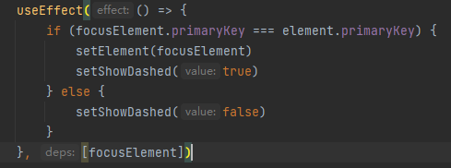
图4.13 判断当前元素是否被聚焦的实现代码
对于那个被选中的元素，则在选中后需要显示此元素的轮廓线告诉用户当前此元素被选中，左侧图层面板需要高亮显示此元素，如果此元素不是在森林的顶层，则还需要展开子元素的所有父元素文件夹。右侧属性面板则需要显示此元素的所有属性，供用户修改属性，即修改元素的样式，内容以及关联的数据。同时画布上当前被选中的元素只能有一个，这个元素可以是子元素，也可以是包含多个子元素的元素。
同时此全局的聚焦元素也就是元素属性面板展示的数据。因为React.js核心之一就是单向数据流，所以每个组件传入的数据，都会赋值给一个本地维护的变量，使用React.js的新特性useState的hook，可以方便的维护本地变量。用户对于数据的修改都是修改本地变量。每次修改完成后会将更新全局的元素森林，使用新的数据替换森林中对应的子元素，这里就是使用全局提供的updateElementNode函数。

4.4.4 修改元素的属性后重新渲染功能的实现
属性设置的时候属性面板组件接收当前聚焦元素数据，并显示。当用户修改了元素的数据后，需要再传递给父组件通知到最顶层的全局元素对象，修改其森林中对应子节点。之后再重新渲染修改的节点元素的UI。因此需要封装一个修改全局元素对象的方法用于传入子组件用于调用，就是updateElementNode函数。
updateElementNode函数对元素森林进行深度优先遍历来更新的元素信息。
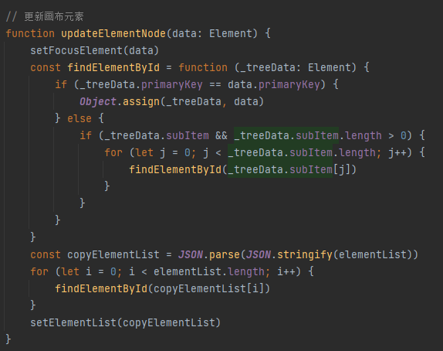
图4.14 更新元素森林结构的实现代码

4.4.5 复用组件的实现
为了更好的管理项目代码，，降低不同功能代码的耦合度，提高代码的可读性，需要遵循一定的规范来书写代码，其中合理的复用组件时非常重要的。
项目对于组件的样式，使用style-componenet方案。优点是可以方便的使用css语法，同时将css样式直接封装成一个html标签比使用类名的方法更加方便快捷，更加易于管理，给类取名的事情交给解决方案，而不应该拖累业务开发的进度。同时style-compontenet提供传入参数的接口，可以在css样式中使用模板字面量，因为在style-component中写的css样式实际是先使用字符串书写并转译成css格式的。
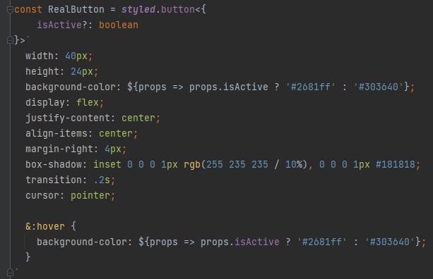
图4.15 按钮组件的样式代码
复用组件的思想跟style-component一样，暴露必要的参数，将需要的样式书写好在组件函数中，组件函数最终返回的就是一个新的JSXElement对象，即可以解析为html元素的js对象。
此项目的所有按钮，输入框等组件均遵循此思想，进行合理的封装后使其可以方便的复用。组件的思想不仅可以使代码层次清晰，提高代码可读性，并且更加易于拓展，方便后期的维护。

第5章 数据库设计

5.1 数据库UML图
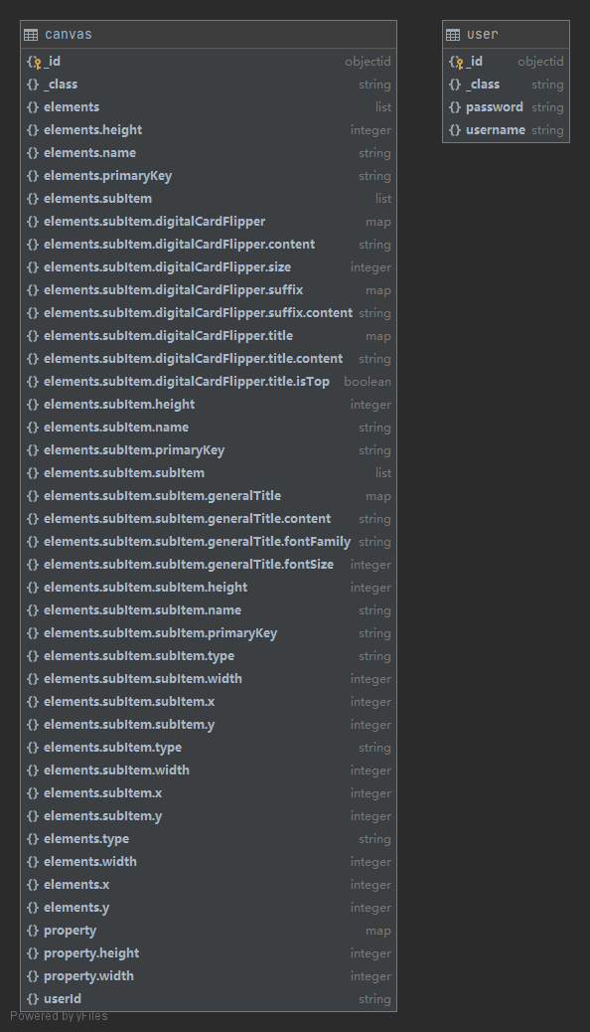
图5.1 数据库UML图

5.2 用户表
表5.1 用户表数据结构
字段 | 字段名 | 类型 | 备注
id | 唯一标识 | Object(String) | 用户数据的唯一标识
username | 用户名 | String | 用户数据的用户名称
password | 密码 | String | 用户数据的用户密码

用户表存储基本的用户信息，用于用户的注册登录等。同时大屏数据表的用户id在逻辑上外键关联用户表的id，存储用户创建的所有大屏数据。

5.3 大屏数据表
表5.2 大屏数据表数据结构
字段 | 字段名 | 类型 | 备注
id | 唯一标识 | Object(String) | 大屏数据的唯一标识
userId | 关联用户ID | String | 大屏数据关联用户id，通过此字段查找用户创建的数据可视化大屏
property | 大屏画布属性 |  | 大屏数据的画布属性
elements | 大屏元素数组 |  | 大屏数据的画布上的元素森林

大屏数据表存储所有用户创建的大屏的数据，通过userId外键关联用户表的id。

5.4 画布属性表
表5.3 画布属性表
字段 | 字段名 | 类型 | 备注
width | 画布宽度 |  | 画布属性的宽度
height | 画布高度 |  | 画布属性的高度
backgroundColor | 画布背景颜色 |  | 画布属性的背景颜色

画布属性用于存储用户定义的画布的长度、宽度、背景颜色等属性。

5.5 元素属性表
表5.4 元素属性表
字段 | 字段名 | 类型 | 备注
primaryKey | 元素唯一标识 | Object(string) | 元素唯一标识，主要用于遍历寻找元素节点时作为判断依据。
type | 元素类型 | String | 元素的类型，在ts与kotlin中定义为数字枚举类型，所以在数据库中存储的是number类型。
name | 元素名称 | String | 元素名称，即展示在图层列表的名称，用户可编辑。
width | 元素宽度 | Number | 元素的宽度，用户可编辑
height | 元素高度 | Number | 元素的高度，用户可编辑
x | 元素x轴位置 | Number | 元素在画布上的x轴位置，用户可编辑。其中画布最左边为x轴起点，元素的位置以元素最左侧位置为依据。
y | 元素y轴位置 | number | 元素在画布上的y轴位置，用户可编辑。其中画布最上边为y轴起点，元素的位置以元素最上侧位置为依据。
subItem | 元素的子元素 | Array | 为一个元素属性对象的数组，通过subItem属性形成一个以元素节点为子节点的树，用来表示一系列完整的图表元素。
generalTitle | 通用标题元素的属性 | object | 当元素类型为通用标题类型时，此属性为非空，其中包含描述通用标题元素所有信息的属性。
digitalCardFlipper | 数字翻牌器元素的属性 | object | 当元素类型为数字翻牌器类型时，此属性为非空，其中包含描述数字翻牌器元素所有信息的属性。
元素属性定义了画布的元素使用到的所有字段，以上所有字段可以完整的描述系统中一个元素的样子，元素的核心属性的是元素类型，依靠元素类型来选择不同的元素组件来渲染对应元素。

5.6 通用标题元素属性表
表5.5 通用标题元素属性数据结构
字段 | 字段名 | 类型 | 备注
content | 通用标题内容 | String | 通用标题元素的显示内容
font | 通用标题内容字体 |  | 通用标题内容的字体
size | 通用标题内容字体大小 |  | 通用标题内容的字体大小
color | 通用标题内容字体颜色 |  | 通用标题内容的字体颜色

通用标题元素属性定义了通用标题元素使用到的所有字段，以上所有字段可以完整的描述系统中一个通用标题元素的样子，即相同属性的通用标题元素一定是相同的。

5.7 数字翻牌器元素属性表
表5.6 数字翻牌器元素属性数据结构
字段 | 字段名 | 类型 | 备注
content | 数字翻牌器内容 | string | 数字翻牌器元素的显示内容
font | 数字翻牌器内容字体 | string | 数字翻牌器内容的字体
size | 数字翻牌器内容字体大小 | number | 数字翻牌器内容的字体大小
color | 数字翻牌器内容字体颜色 | string | 数字翻牌器内容的字体颜色
title-content | 数字翻牌器标题内容 | string | 数字翻牌器标题内容
title-isTop | 数字翻牌器标题是否为顶部 | string | 数字翻牌器标题是否为顶部
prefix-content | 数字翻牌器内容前缀 | string | 数字翻牌器内容前缀
suffix-content | 数字翻牌器内容后缀 | string | 数字翻牌器内容后缀

数字翻牌器元素属性定义了数字翻牌器元素使用到的所有字段，以上所有字段可以完整的描述系统中一个数字翻牌器元素的样子，即相同属性的数字翻牌器元素一定是相同的。

5.8 折线柱图元素属性表
表5.7 折线柱图元素属性数据结构
字段 | 字段名 | 类型 | 备注
textColor | 折线柱图文字颜色 | string | 折线柱图元素的显示内容
xAxis-data | 折线柱图x轴显示列名 | string | 折线柱图内容的字体
series | 折线柱图y轴显示的数据 | Array | 折线柱图容的字体大小
表5.8 y轴显示数据属性数据结构
字段 | 字段名 | 类型 | 备注
data | y轴的数值数组 | Array | y轴的数值数组
type | 数值显示的方式，有bar，line等 | string | 数值显示的方式，有bar，line等
barMaxWidth | 如果是bar规定其最大宽度 | number | 如果是bar规定其最大宽度
backgroundColor | bar的背景颜色 | string | bar的背景颜色

折线柱图元素属性定义了折线柱图元素使用到的所有字段，以上所有字段可以完整的描述系统中一个折线柱图元素的样子，即相同属性的折线柱图元素一定是相同的。

第6章 接口设计

6.1 用户模块

6.1.1 用户注册
请求方式：PUT
请求URL：http://localhost:9090/api/user
请求正文：
表6.2 用户注册接口参数
参数 | 参数类型 | 描述
phone | String | 用户注册时使用的手机号
email | String | 用户注册时使用的邮箱
password | String | 用户注册时提交的密码

6.1.2 用户登录
请求方式：GET
请求URL：http://localhost:9090/api/user
请求正文：
表6.2 用户登录接口参数
参数 | 参数类型 | 描述
username | String | 用户登录时提交的用户名，可以是注册时填写的邮箱或者手机号，也可以是注册后生成的用户名。
password | String | 用户登录时提交的密码

6.1.3 更新用户信息
请求方式：PUT
请求URL：http://localhost:9090/api/user/{id}
请求正文：
表6.3 更新用户信息接口参数
参数 | 参数类型 | 描述
id | String | 用户数据的唯一标识，客户端能在每次登录成功或者更新用户信息成功的时候从响应体中拿到此字段。
email | String | 用户关联的邮箱号，同样可以用于登录
phone | String | 用户关联的手机号，同样可以用于登录

6.1.4 修改用户密码
请求方式：PUT
请求URL：http://localhost:9090/api/user/{id}
请求正文：
表6.4 修改用户密码接口参数
参数 | 参数类型 | 描述
id | String | 用户数据的唯一标识，客户端能在每次登录成功或者更新用户信息成功的时候从响应体中拿到此字段。
password | String | 用户登录用的密码

6.2 大屏编辑模块

6.2.1 根据 User ID 获取大屏应用项目列表
请求方式：GET
请求URL：http://localhost:9090/api/canvas
请求正文：

表6.5 根据 User ID 获取大屏应用项目列表接口参数
参数 | 参数类型 | 描述
userId | String | 用户ID，通过查询用户ID来获得用户创建的所有数据大屏的列表，并将结果以数组的方式返回。

6.2.2 根据 ID 获取大屏应用项目数据
请求方式：GET
请求URL：http://localhost:9090/api/canvas/{id}
请求正文：
表6.6 根据 ID 获取大屏应用项目数据接口参数
参数 | 参数类型 | 描述
id | String | 根据UserId获得大屏应用项目列表后，用户点击某个应用项目后根据项目id获得项目的全部数据返回。

6.2.3 创建大屏应用项目
请求方式：POST
请求URL：http://localhost:9090/api/canvas
请求正文：
表6.7 创建大屏应用项目接口参数
参数 | 参数类型 | 描述
id | String | 根据UserId获得大屏应用项目列表后，用户点击某个应用项目后根据项目id获得项目的全部数据返回。

6.3 数据源管理模块

6.3.1用户查看数据源列表
请求方式：GET
请求URL：http://localhost:9090/api/source
请求正文：
表6.8 户查看数据源列表接口参数
参数 | 参数类型 | 描述
userId | String | 用户ID，通过查询用户ID来获得用户创建的所有数据源的列表，并将结果以数组的方式返回。

6.3.2 根据 ID 获取数据源数据
请求方式：GET
请求URL：http://localhost:9090/api/source/{id}
请求正文：
表6.9 根据 ID 获取数据源数据接口参数
参数 | 参数类型 | 描述
id | String | 根据UserId获得用户创建的数据源列表后，用户点击某个数据源后根据数据源id获得数据源的全部数据返回。

结论
本系统主要实现一个可编辑图表组件组合生成数据化大屏的功能。方便用户以可视化的方式，将自己想要展现的数据，以自己希望的方式展现出来。
本系统主要使用react.js框架，使用typescript语言开发，相比使用javascript开发的优点在于静态类型的严格检查可以显著提高代码质量，降低项目开发维护成本。后端则使用spring框架，使用kotlin语言开发。
本系统实现了基本的数据大屏编辑与生成的功能，而考虑到用户体验，要使系统具有实用价值，则还需要添加更多功能，包括但不限于对于图层的各种操作，对于画布元素的穿透性点击，暴露组件更多的属性。最重要的是系统可以灵活的拓展组件类型，项目上线后依旧可以源源不断的更新组件类型而不对原来的系统造成影响。
本系统针对2010年第六次人口普查数据进行了数据可视化的应用，创建数据大屏项目，并调用国家统计局的人口普查数据接口获取对应数据，将其以合适的方式展示在数据大屏上。将人口普查得到的大量数据以清晰明了的方式展示于大屏之上，帮助用户更便捷更快速的分析数据得出结论。

参考文献
[1] A. Imawan and J. Kwon, "A timeline visualization system for road traffic big data," 2015 IEEE International Conference on Big Data (Big Data), Santa Clara, CA, 2015, pp. 2928-2929, doi: 10.1109/BigData.2015.7364125.
[2] M. A. Borkin et al., "Beyond Memorability: Visualization Recognition and Recall," in IEEE Transactions on Visualization and Computer Graphics, vol. 22, no. 1, pp. 519-528, 31 Jan. 2016, doi: 10.1109/TVCG.2015.2467732.
[3] Schiewe, J. Empirical Studies on the Visual Perception of Spatial Patterns in Choropleth Maps. KN J. Cartogr. Geogr. Inf. 69, 217–228 (2019). https://doi.org/10.1007/s42489-019-00026-y
[4] A. Roshdy, N. Sharaf, M. Saad and S. Abdennadher, "Generic Data Visualization Platform," 2018 22nd International Conference Information Visualisation (IV), Fisciano, 2018, pp. 56-57, doi: 10.1109/iV.2018.00020.
[5] Pontis, S., & Babwahsingh, M. (2017). Improving information design practice: A closer look at conceptual design methods. Information Design Journal, 22, 249-265.
[6] P. Godfrey, J. Gryz and P. Lasek, "Interactive Visualization of Large Data Sets," in IEEE Transactions on Knowledge and Data Engineering, vol. 28, no. 8, pp. 2142-2157, 1 Aug. 2016, doi: 10.1109/TKDE.2016.2557324.
[7] E. Segel and J. Heer, "Narrative Visualization: Telling Stories with Data," in IEEE Transactions on Visualization and Computer Graphics, vol. 16, no. 6, pp. 1139-1148, Nov.-Dec. 2010, doi: 10.1109/TVCG.2010.179.
[8] L. Chen and H. Zhou, "Research and application of dynamic and interactive data visualization based on D3," 2016 International Conference on Audio, Language and Image Processing (ICALIP), Shanghai, 2016, pp. 150-155, doi: 10.1109/ICALIP.2016.7846608.
[9] C. F. Huacón and L. Pelegrin, "SURV: A system for massive urban data visualization," 2017 IEEE MIT Undergraduate Research Technology Conference (URTC), Cambridge, MA, 2017, pp. 1-4, doi: 10.1109/URTC.2017.8284174.
[10] X. Ding, R. Chen, L. Chen, Y. Gao and C. S. Jensen, "VIPTRA: Visualization and Interactive Processing on Big Trajectory Data," 2018 19th IEEE International Conference on Mobile Data Management (MDM), Aalborg, 2018, pp. 290-291, doi: 10.1109/MDM.2018.00055.
[11] J. Hullman and N. Diakopoulos, "Visualization Rhetoric: Framing Effects in Narrative Visualization," in IEEE Transactions on Visualization and Computer Graphics, vol. 17, no. 12, pp. 2231-2240, Dec. 2011, doi: 10.1109/TVCG.2011.255.
[12] 程盼,罗年学.社会管理大数据可视化平台设计与实现[J].测绘地理信息,2020,45(03)75-77．
[13] 马晓亭.图书馆大数据可视化分析系统的设计与实现[J].图书馆学研究,2015(10)37-41+36．
[14] 潘斌,郭小明,陈明明,陈为,彭群生.面向智慧城市的3维城市在线可视化[J].中国图象图形学报,2015,20(03)-445-451．
[15]沈恩亚.大数据可视化技术及应用[J].科技导报,2020,38(03)68-83.
[16] 王萍.基于动态可配置的数据可视化展示系统[J].电子技术与软件工程,2018(06)178-179．
[17] 王子毅,张春海.基于ECharts的数据可视化分析组件设计实现[j].微型机与应用.2006,46-48+51.
[18] Matt Frisbie.JavaScript高级程序设计（第4版）[M].人民邮电出版社.2020.

致谢
能够完成这份毕设，首先需要感谢我的导师，吴明晖老师的帮助。从毕设题目的选择到最后论文的检查提交，都不乏吴明晖老师的指导帮助。当初犹豫毕设题目时，是吴明晖老师给了建议可以选择这么一个比较有趣又小有挑战的课题，数据可视化平台的开发。而敲定题目后老师更是抽出时间带我去体验了一下学校使用的数据可视化平台产品的功能与效果，让我的课题预期需要的结果有了更加明确的认识。而在项目开展，系统实际开发的过程中，吴老师也提出了不少具有建设性的意见，往往能把我的系统开发方向从牛角尖拉回正确的轨道。同时吴老师不仅仅再学业上，毕业设计上，更在就业，在生活、思想上都给予了充分的关心关注。在此，我想向吴明晖老师致以诚挚的感谢。
同时，在我进行毕设，系统开发期间，我的朋友，舍友也都提供了不少帮助。尤其开发系统需要的功能不少都参考了阿里云的datav产品的功能，而datav是付费产品，每个账号只有7天试用。但我硬是靠借朋友的账号使用了datav将近两个月的时间，这里非常感谢大家的帮助。打算毕业后继续完善维护此项目，争取早日能成为免费版datav供大家使用。

